Budeme pracovat v modulu Výstupy
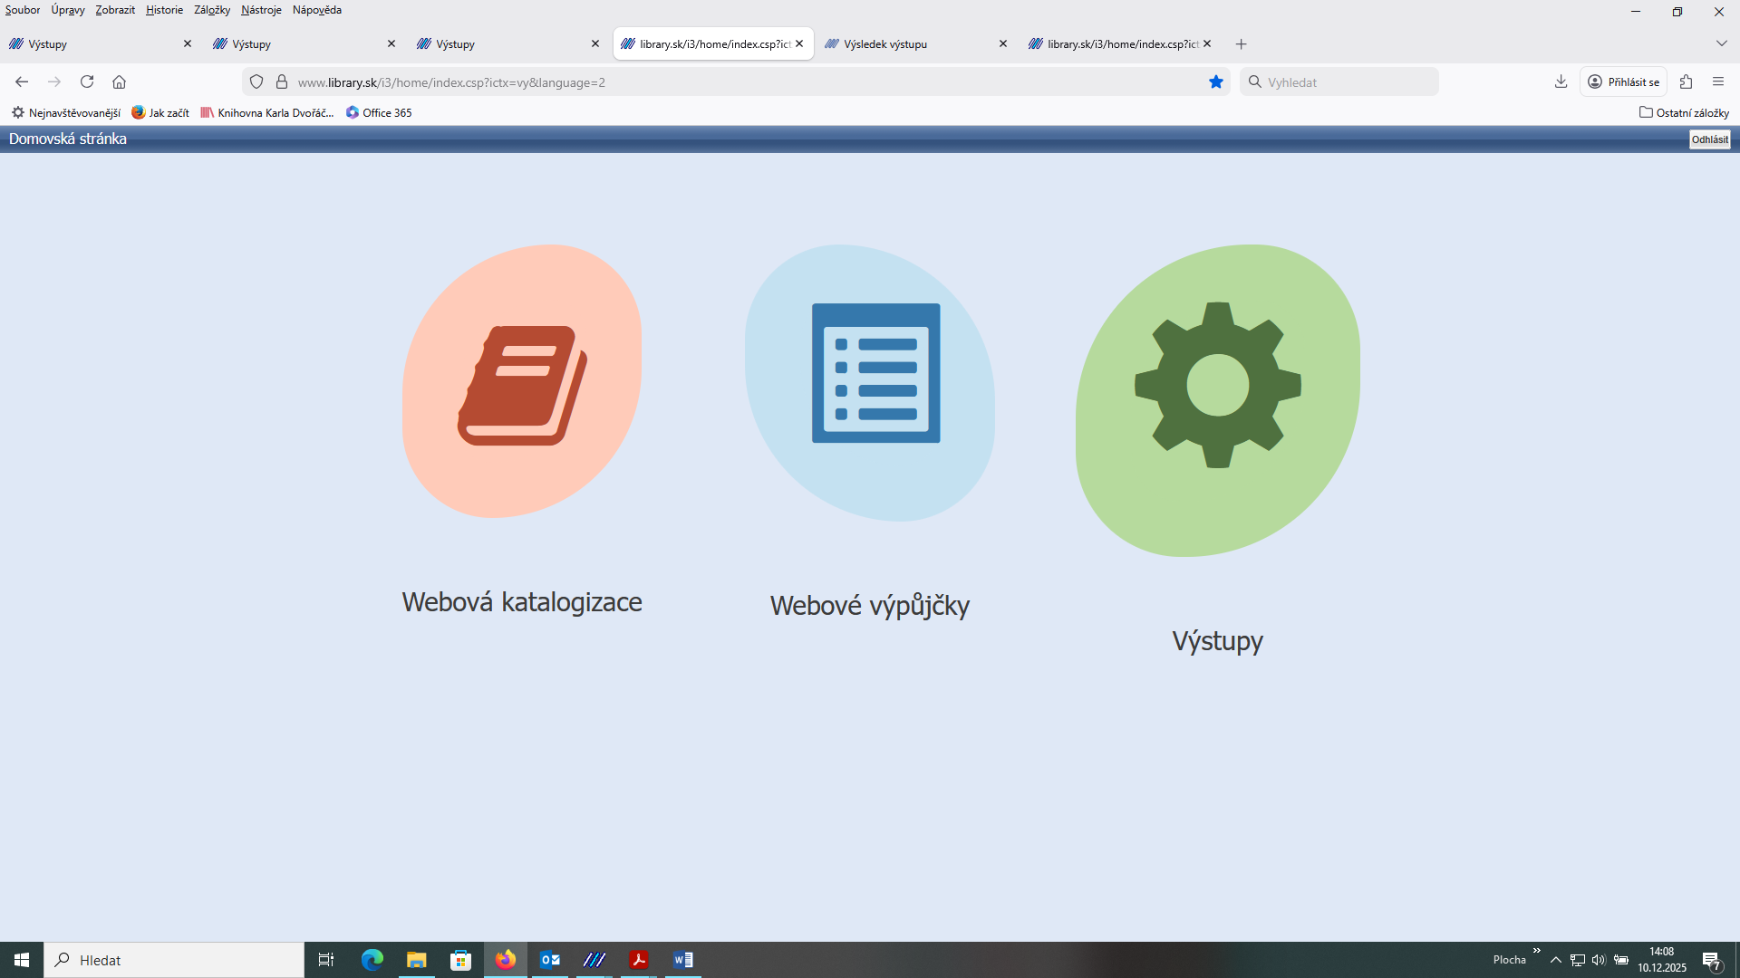

Vybereme databázi Exempláře, Výstup Stav knihovního fondu na obci. Navolíme z roletky Lokace (lok_dislok) Zadáme ve tvaru 1_kód vaší knihovny. ( POZOR - pokud místo podtržítka za číslicí 1 použijete pomlčku - výstup nebude fungovat) Kód zjistíte na dodacím listě placeného souboru, v tabulce dole nad slovem Celkem, nebo se zeptejte p. Kalivodové. Potvrdíme OK. 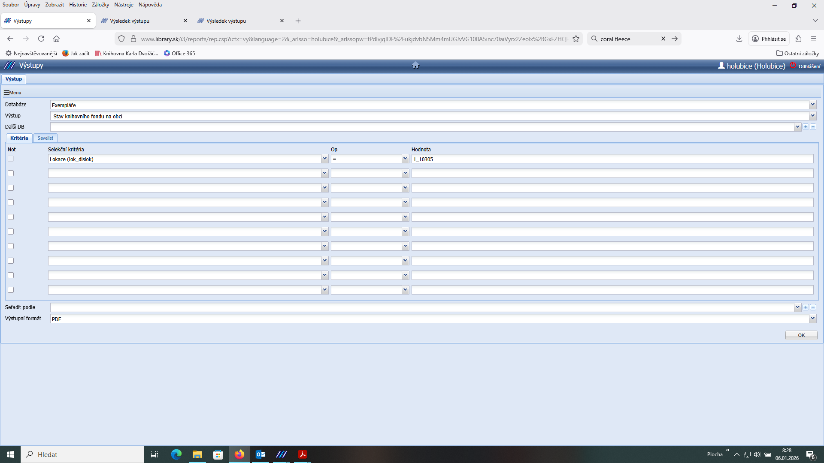

Výsledek. Klikneme na Zobrazit výstup

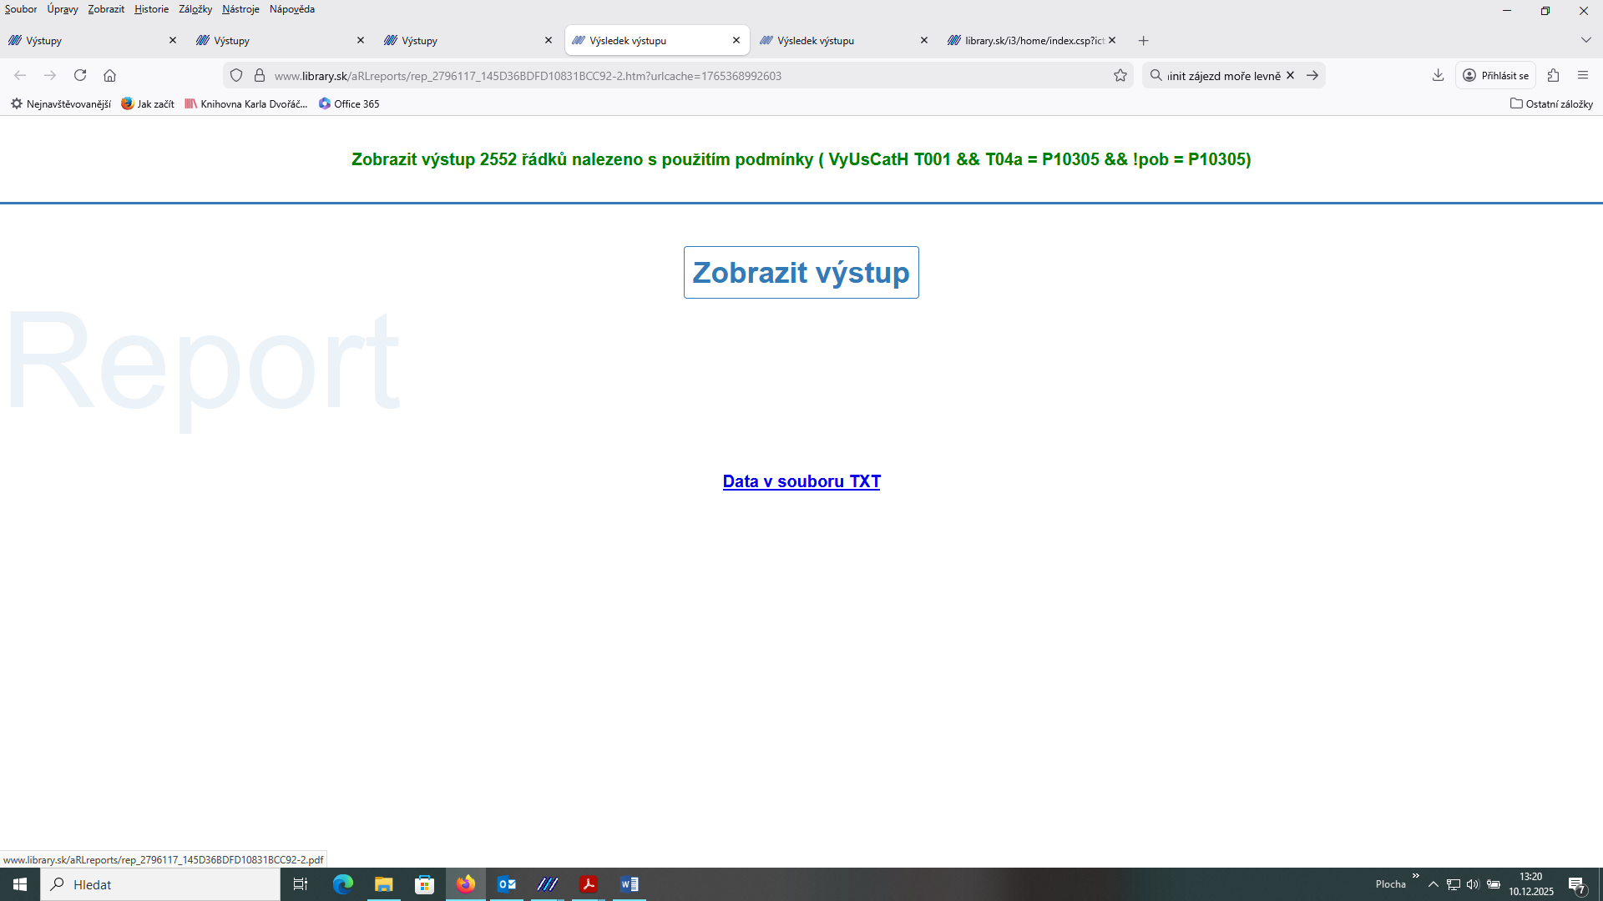

Výsledek: M= mládež beletrie, MN=mládež naučná, N=Naučná pro dospělé, N/A= beletrie pro dospělé, OST + OSTZ = audioknihy, stolní hry ……

